Ростовская область, Зимовниковский район, п.Зимовники
Муниципальное бюджетное общеобразовательное учреждение
Зимовниковская средняя общеобразовательная школа №10

Классный час
Тема: Игра: «Знатоки финансовой грамотности».

Составила:
учитель начальных классов
Глущенко Е.А.
Возраст: обучающиеся 4 класса.
Цель игры: – формирование у детей понимания основных экономических понятий через игровую деятельность.
Планируемые результаты
Личностные результаты
- овладение навыками адаптации в мире финансовых отношений;
- развитие самостоятельности и осознания личной ответственности за свои поступки;
- развитие навыков сотрудничества со взрослыми и сверстниками в разных игровых и реальных экономических ситуациях.
Метапредметные результаты
познавательные:
- освоение способов решения проблем творческого и поискового характера;
- использование различных способов поиска, сбора, обработки, анализа и представления информации;
- овладение логическими действиями сравнения, обобщения, классификации, установления аналогий и причинно-следственных связей, построения рассуждений, отнесения к известным понятиям;
- овладение базовыми предметными и межпредметными понятиями;
регулятивные:
- понимание цели своих действий;
- составление простых планов с помощью учителя;
- проявление познавательной и творческой инициативы;
- оценка правильности выполнения действий;
- адекватное восприятие предложений товарищей, учителей, родителей;
коммуникативные:
- составление текстов в устной и письменной формах;
- умение слушать собеседника и вести диалог;
- умение признавать возможность существования различных точек зрения и права каждого иметь свою;
- умение излагать свое мнение и аргументировать свою точку зрения и оценку событий;
- умение договариваться о распределении функций и ролей в совместной деятельности; осуществлять взаимный контроль в совместной деятельности, адекватно оценивать собственное поведение и поведение окружающих
- результате игровой деятельности формировать у учащихся положительное отношение к внеурочным занятиям «Афлатун», интереса к предмету
- используя соревнования, привлечь к работе всех учащихся, а значит повысить качество усвоения материала
- развивать коммуникативные навыки при работе в группах.

Предметные результаты
- понимание и правильное использование экономических терминов;
- определение элементарных проблем в области семейных финансов и путей их решения;
- уточнение представления учащихся о функции обмена денег
- проведение элементарных финансовых расчётов
- закрепление практическим путем операцию обмена товара на товар, обмена товара на деньги
Ход классного часа.
Настрой.
Обучающиеся выбирают цвет эмблемы, тем самым они распределяются поровну на 3 команды.
Каждая команда придумывает название, обучающиесявыбирают капитана и закончивают фразу, предложенную для девиза команды, чтобы потом хором её произнести.
1-я команда – Экономисты. «Мы готовы как всегда победить вас… (без труда)!»
2-я команда - Финансисты. «Наш девиз: Неунывать! Всё пройти и всё …(узнать)!»
3-я команда – Банкиры. «Команда наша супер-класс! Не обыграть…(сегодня нас!»)
1 станция «Ребусная»
Каждой команде предстоит правильно разгадать по 4ребуса

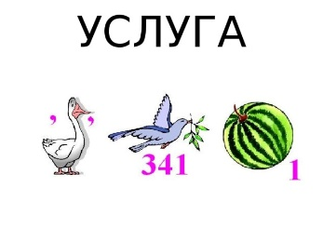
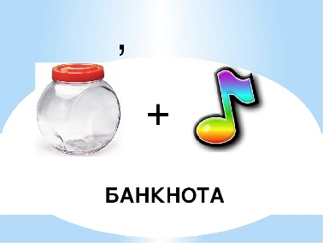
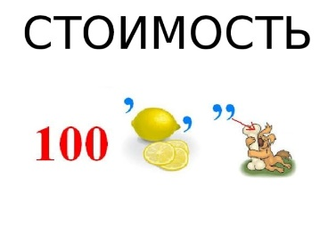
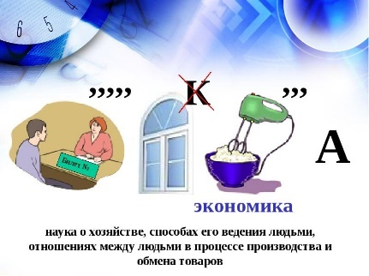

За каждый разгаданный ребус – 1 фишка.
Ребята, что означает термин «экономика»? (ответы детей)
Экономикой называют все отношения в обществе, связанные с деятельностью людей. Экономика – наука о том, как люди и общество в целом могут удовлетворить свои потребности в товарах и услугах, имея ограниченные ресурсы. Однако первоначально это слово означало «искусство ведения домашнего хозяйства».
2 станция «Термины»
А сейчас мы с вами проверим, какие еще финансовые термины вы знаете.
Для каждой команды предлагаются карточки с терминами и их объяснениями.
Надо быстро и безошибочно их соединить.
БАРТЕР
ОБЯЗАТЕЛЬНЫЕ ПЛАТЕЖИ И СБОРЫ, ВЗЫМАЕМЫЕ ГОСУДАРСТВОМ В БЮДЖЕТ
ТОВАР
ОБМЕН ТОВАРА НА ТОВАР
НАЛОГИ
СТОИМОСТЬ ТОВАРА
ЦЕНА
ОСНОВНОЙ ИСТОЧНИК ДОХОДОВ СЕМЬИ
ЗАРАБОТНАЯ ПЛАТА
ПРОДУКТ ТРУДА, ПРОИЗВЕДЕННЫЙ ДЛЯ ПРОДАЖИ ИЛИ ОБМЕНА
ПОТРЕБНОСТИ
НУЖДА В ЧЕМ-ЛИБО, ЖЕЛАНИЕ ЧЕЛОВЕКА
УСЛУГА
ЗАНЯТИЕ ЧЕЛОВЕКА, ТРЕБУЮЩЕЕ СПЕЦИАЛЬНЫХ ЗНАНИЙ И УМЕНИЙ
ПРОФЕССИЯ
РАБОТА, ВЫПОЛНЯЕМАЯ ДЛЯ УДОВЛЕТВОРЕНИЯ ПОТРЕБНОСТЕЙ ЛЮДЕЙ
Команда на выданном бланке должна за 2 минуты выполнить безошибочно задание.
За каждое правильное соответствие – 1 фишка.
3 станция «Логика»
Учитель: Экономика - наука сложная, но интересная.
Люди, работающиевэтойотраслидолжны уметь быстро и правильно принимать самостоятельные решения, а для этого надо быть не только знающим и умеющим, но и думающим.
Вопросы:
1. Ребята пилят бревна на метровые куски. Отпиливание одного такого куска занимает одну минуту. За сколько минут они распилят бревно длиной 5 метров?
Ответ: 4 минуты.
2. Два землекопа выкапывают два метра канавы за два часа. Сколько землекопов за пять часов выкопают 5 метров канавы?
Ответ: 2 землекопа.
3. Летели утки: одна впереди и две позади, одна позади и две впереди, одна между двумя и три вряд. Сколько всего летело уток?
Ответ: всего летело три утки, одна за другой.
4 станция «Отгадай загадку».
По очереди ведущий загадывает загадки командам, каждый правильный ответ приносит команде 2 фишки. В случае неправильного ответа, команда соперников может попытаться ответить, заработав при правильном ответе 1 фишку.
- Это крупный магазин,
У него не счесть витрин.
Всё найдётся на прилавке -
От одежды до булавки. (Супермаркет)
- Всё, что в жизни продаётся,
Одинаково зовётся:
И крупа и самовар
Называются … (Товар)
- Мебель, хлеб и огурцы
Продают нам … (Продавцы)
- За сметану, хлеб и сыр
В кассе чек пробьёт … (Кассир)
- В фирме прибыль он считает,
Всем зарплату начисляет.
И считать ему не лень
Все налоги целый день. (Бухгалтер)
- Люди ходят на базар
Там дешевле весь … (Товар).
- И врачу, и акробату
Выдают за труд … (Зарплату).
- Это сумма, что заплатит покупатель,
Это сумма, что устроит продавца,
Как мера для обмена всех товаров,
На рынке называется … (Цена).
- Мишка коммерсантом стал,
У лисы кредит он взял.
Через год он разорился
И в него он превратился. (Банкрота)
5 станция «Мультфильм»
Бонусный вопрос всем командам.

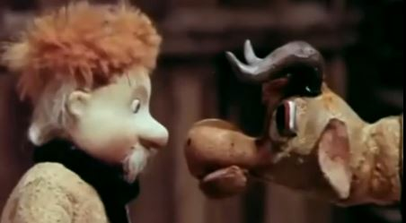
Посмотрите мультфильм по стихотворению С. Михалкова и скажите: «Почему старик передумал корову продавать?»
3 фишки получает та команда, которая даст полный, подробный и аргументированный ответ.
Сначала все команды смотрят, затем минуту обсуждают. Если команда готова ответить, поднимают все вместе вверх руки.
6 станция «Блиц – опрос»
Для этого конкурса удаляются из класса по 1 члену команды.
Затем они входят и по очереди отвечают быстро, в течение минуты, на вопросы. За каждый правильный и быстрый ответ – 1 фишка. Команда не имеет права помогать или поправлять игрока.
1. Что считать в чужом кармане нехорошо, но очень интересно? (Деньги)
2. Какое животное всегда при деньгах? (Свинья)
3. Наказание деньгами за нарушение? (Штраф)
4. Что нельзя делать ни в своем, ни в чужом доме, а то деньги водиться не будут? (Свистеть)
5. Назовите «экономическую» породу собак (Такса)
6. Что делает с рублем копейка? (Бережет)
7. Что известная пословица предлагает взамен ста рублей? (Сто друзей)
8. Как называется место продажи новогодних елок? (Елочный базар)
9. Месяц школьных базаров. (Август)
10. Какие деньги родители выделяют своим детям? (Карманные)
11.О каком любимом детьми продукте экономисты говорят: «это умение продать одну картофелину по цене килограмма»? (Чипсы).
12.«Жила-была монетка. Она только что вышла из чеканки – чистенькая, светленькая, – покатилась и зазвенела: «Ура! Теперь пойду гулять по белу свету!» Назовите автора сказки. (Андерсен).
7 станция «Товар или услуга»
Дети получают карточки, внимательно читают слова и пишут напротив каждого слова букву «Т», если это товар, или букву «У», если это услуга. На выполнение задания – 2 минуты. За правильно выполненную 5 карточку - 3 фишки. За 1-2 ошибки в карточке – 1 фишка. Более 2 ошибок – ни одной фишки не зарабатывают.
Посуда -
Мебель -
Постричь –
Телевизор -
Помочь сделать уроки -
Перевезти на машине -
Картина –
Мороженое –
Потушить пожар -
Книга –
Научить –
Вылечить
Огурцы -
8 станция «Меняй и покупай».
На этой станции всё перепуталось. Все вещи, все продукты оказались не в том месте, где нужно.
Каждая команда получает карточки с рисунками и списком необходимых вещей.

1-я команда - «Экономисты» должны приготовить обед.
2-я команда – «Финансисты» должны идти в школу.
3-я команда – «Банкиры» должны приготовить торт, т.к. вечером все будут отмечать праздник.
Необходимо собрать все необходимые вещи для себя. Для этого нужно осуществлять обмен одной вещи на другую. Старайтесь договориться с соперниками. В крайнем случае, вы можете использовать наши фишки. Как будет называться эта операция? Каждая команда имеет стартовый капитал - 9 фишек + те фишки, которые заработали в каждом конкурсе.
Цена каждой вещи в этом туре – 3 фишки
За победу (команда собрала все необходимые предметы и имеет самое большее число фишек) в этом конкурсе команда получает - 5 фишек, а остальным по 2 фишки.
Капитан, победившей в этом конкурсе команды, должен поделиться опытом - как удалось сэкономить фишки и добыть все необходимые предметы?

9 станция «Памятка»
Сейчас мы попробуем составить Памятку, которая будет помогать ребятам экономно расходовать карманные деньги.
Сначала вы работаете в командах – обсуждаете, восстанавливайте «рассыпанные предложения» и записывайте правило. А затем составляем общую Памятку.
Образец памятки, которая может получиться. За каждое правильное правило – 1 фишка.
Памятка.
- Старайтесь тратить деньги с умом! Родители зарабатывают деньги своим трудом.
- Учитесь отличать «потребности» от «желаний». Первые, обычно, менее затратные, чем желания.
- Заведите копилку и вносите в нее сдачу от своих покупок. Так вы сможете накопить сбережения.
- Когда вы идете за покупками, то старайтесь выбрать те товары, в которых нуждаетесь.
- Если выберете сразу несколько товаров с одинаковыми функциями, то научитесь сравнивать цены и делать грамотный выбор.
- Запомните, что финансовая грамотность играет огромную роль в вашем будущем и вашей независимости!
Подведение итога игры. Рефлексия.
Во время нашей игры мы повторили некоторые темы, связанные с финансовой грамотностью. Какие термины вспомнили? (деньги, обмен, экономия)
Вот и подошла к концу наша игра на лучшего знатока финансовой грамотности». Победителем стала команда «…». Молодцы, ребята! Отличная командная игра!
Выскажите свое мнение об игре, продолжив предложение.
Я узнал …
Мне было …
Мне понравилось …
Мне не понравилось …

